[CHRONIQUES](https://jazzmania.be/category/chroniques/) / [JAZZ](https://jazzmania.be/category/chroniques/chroniques-jazz/)

[/var/folders/27/g1jpcngj3m9fly_8dxf5ylg00000gn/T/com.microsoft.Word/WebArchiveCopyPasteTempFiles/logo_f.png](https://www.facebook.com/sharer.php?u=https://jazzmania.be/tap-that-jazz-sing-that-fight/&t=Tap%20that%20Jazz%20:%20Sing%20that%20Fight) [/var/folders/27/g1jpcngj3m9fly_8dxf5ylg00000gn/T/com.microsoft.Word/WebArchiveCopyPasteTempFiles/logo_t.png](https://twitter.com/share?url=https://jazzmania.be/tap-that-jazz-sing-that-fight/&text=Tap%20that%20Jazz%20:%20Sing%20that%20Fight%20https://jazzmania.be/tap-that-jazz-sing-that-fight/)

TAP THAT JAZZ : SING THAT FIGHT

PUBLIÉ PAR [ROBERT SACRE](https://jazzmania.be/author/robertsacre/) LE 4 JUILLET 2022

[Frémeaux & Associés](https://www.fremeaux.com/fr/6445-respect-sing-that-fight-3448960858925-fa8593.html) ‐ Références catalogue : FA 8593

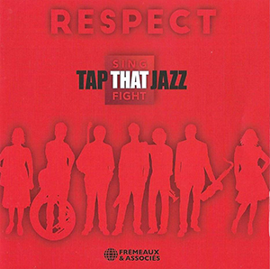

Cinquième album pour Tap that Jazz (ex-Les Oignons) fondé en 2005 avec une équipe de musiciens enthousiastes et passionnés par le jazz traditionnel style New Orleans, sous la houlette de Julien Silvand (tp, leader, arr.), June Milo (chant), Dominique Mandin (sax ténor), Rémy Oswald (banjo), Raphaël Martin (sousaphone), Julien Vardon (claquettes) et, depuis peu, la Cajun « Cajoune » Girard (Washboard). Cet album veut rendre hommage aux grandes chanteuses d’opéra, de pop et de jazz victimes de discriminations sexistes et raciales – la totale quoi ! – ayant transcendé leurs frustrations en chants de combat. Et c’est une belle réussite. L’opéra en effet a titillé la verve et l’imagination du band avec un double coup de chapeau à Verdi en jazz avec des variations sur « E Strano… Follie ! », un extrait de la « Traviata » et sur « Caro Noma » tiré de « Rigoletto », avec J. Milo qui chante en Italien avec swing, boostée par le tap dance de J. Vardon et la pétulance des souffleurs qui sont encore à la tâche en délire dans un « Casta Diva Norma » de Bellini et Les « Tringles des Sistres » du « Carmen » de Bizet… Le tout dans une décontraction folle et festive : jazz et opéra, même combat ! Féminisme militant encore avec le « Respect » d’Aretha Franklin, « Une Sorcière Comme les autres » d’Anne Sylvestre, « Arnaq » de Elisapie, l’Inuit du Canada et le bluesy « A Piece of My Heart » de Janis Joplin, voire un « Sodade » repris à Cesaria Evora, sans oublier le rejet du racisme et de la ségrégation avec « Strange Fruit » de Billie Holiday et le « Mississippi Goddam » de Nina Simone. A noter, dans cette catégorie, le coup de gueule approprié de Julien Silvand : « Decolonize (Don’t Just Recognize) ».

Robert Sacre

Regarder/écouter « Respect » <https://www.youtube.com/watch?v=YuG_mFyi_zk&feature=emb_logo>

[ThChr](https://jazzmania.be/category/antholo-jazz/antholojazz-blues/) Chronique R & B

[](https://www.facebook.com/sharer.php?u=https://jazzmania.be/micke-bjorklof-blue-strip-whole-nutha-thang/&t=Micke%20Bjorklof%20&%20Blue%20Strip :%20Whole%20‘Nutha%20Thang) [](https://twitter.com/share?url=https://jazzmania.be/micke-bjorklof-blue-strip-whole-nutha-thang/&text=Micke%20Bjorklof%20&%20Blue%20Strip :%20Whole%20‘Nutha%20Thang%20https://jazzmania.be/micke-bjorklof-blue-strip-whole-nutha-thang/)

# Micke Bjorklof & Blue Strip : Whole ‘Nutha Thang

Publié par [Robert Sacre](https://jazzmania.be/author/robertsacre/) le 11 juillet 2022

[Ruf Records](https://rufrecords-shop.de/p/whole-nutha-thang) ‐ Références catalogue : Ruf 1290

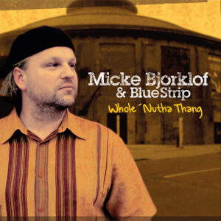

Du R&B et surtout des ballades venues du froid, en l’occurrence de Finlande. C’est le 4ème album de ce groupe et celui-ci, enregistré à Londres, est paru pour la première fois en 2007, uniquement en Scandinavie. Il a été re-mastérisé en 2021 pour Ruf Records. Huit titres ont été composés par le guitariste Lefty Leppänen et les 3 autres par Seppo Nuolikoski (bs, p). Bjorklof est au chant et à l’harmonica, avec des guests comme Geraint Watkins (Hammond organ, piano), Matt Holland (tp, flugelhgorn), Martin Winning (sax) etc… Il faut reconnaître que cela manque de punch, entre autres dans un morceau comme « I Fell Down the Tree (When I Saw Robert Johnson Pass Me By) ». Avec un humour de bon aloi, ce serait un hit si ce n’était pas traité en ballade doucereuse et avec un chœur en plus! ! « Jungle Cat », en medium, sauve un peu la mise avec guitare-slide et piano barrelhouse (G. Watkins)… mais avec un chœur inopportun ! Le slow blues « Extreme » est dans la même veine (sans chœurs, ouf !). La ballade « Whatever Your Name » en slow, est country et langoureuse, « Back To My Room », uptempo et musclé sort du lot haut la main. Comme « It’s Been So Long », avec G. Watkins encore une fois. On est encore au bon niveau avec « Grapesugar Love » avec les cuivres et la chanteuse Lena Lindroos. « Walking ‘Round the House » est bien enlevé aussi mais pourquoi ce chœur qui gâche le plaisir ?! Le reste est à l’avenant.

Robert Sacre

Regarder/écouter *Back To My Room*

<https://www.youtube.com/watch?v=5Axqw-mHnzc>

[CHRONIQUES](https://jazzmania.be/category/chroniques/) / [BLUES](https://jazzmania.be/category/chroniques/chroniques-blues/)

[/var/folders/27/g1jpcngj3m9fly_8dxf5ylg00000gn/T/com.microsoft.Word/WebArchiveCopyPasteTempFiles/logo_f.png](https://www.facebook.com/sharer.php?u=https://jazzmania.be/chickenbone-slim-serve-it-to-me-hot/&t=Chickenbone%20Slim :%20Serve%20It%20to%20Me%20Hot) [/var/folders/27/g1jpcngj3m9fly_8dxf5ylg00000gn/T/com.microsoft.Word/WebArchiveCopyPasteTempFiles/logo_t.png](https://twitter.com/share?url=https://jazzmania.be/chickenbone-slim-serve-it-to-me-hot/&text=Chickenbone%20Slim :%20Serve%20It%20to%20Me%20Hot%20https://jazzmania.be/chickenbone-slim-serve-it-to-me-hot/)

# CHICKENBONE SLIM : SERVE IT TO ME HOT

PUBLIÉ PAR [ROBERT SACRE](https://jazzmania.be/author/robertsacre/) LE 18 JUILLET 2022

[Vizztone](https://ffm.to/cboneslimserve) ‐ Références catalogue : VT-CBS01

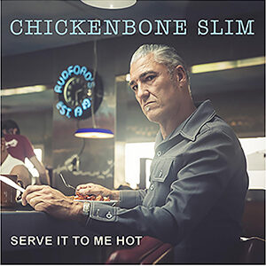

Larry Teves a.k.a. Chickenbone Slim est un chanteur – guitariste et compositeur de San Diego en Californie qui dirige son propre band depuis 2012, avec Andrew Crane à la basse et Marty Dodson aux drums. Il a composé les 13 titres de l’album (dont l’un, le titre éponyme, en partenariat avec Andrea Ryan), qu’il a dédicacé à Tom Courtney. Il a enregistré ce disque aux studios Graceland, à San José en Californie, sous la conduite éclairée de Christoffer «Kid» Andersen, lequel, comme à son habitude, est présent au piano, orgue et guitare, au gré des plages (par exemple à l’orgue dans « Laying in the Weeds », un beau blues en medium). La meilleure surprise vient de la présence de Laura Chavez, une guitariste hors pair pour laquelle Slim a écrit un superbe « Queen of the Wires » où elle donne une démonstration époustouflante de son talent, n’étant pas en reste dans les autres faces (« Hey Shakalo », « Hook Me Up », …). On notera encore un guest de marque avec Aki Kumar (hca) dans « Top of the Clouds » et des morceaux attachants comme « Crying Tonight » sur tempo rapide, comme « Ough to Be Loved » et l’intense « Wild Eyed Woman » qui démarre en douceur, puis passe en mode surmultiplié. Sans oublier « City Girl » un beau blues bien scandé.

Robert SACRE

Regarder/écouter : Queen Of The Wires

<https://www.youtube.com/watch?v=x8jr8zW7IUA&feature=emb_logo>

Jazzmania 21 July '22

[OUT OF THE BLUE](https://jazzmania.be/category/outoftheblue/outoftheblue-around/) / [AROUND](https://jazzmania.be/category/outoftheblue/outoftheblue-around/)

[/var/folders/27/g1jpcngj3m9fly_8dxf5ylg00000gn/T/com.microsoft.Word/WebArchiveCopyPasteTempFiles/logo_f.png](https://www.facebook.com/sharer.php?u=https://jazzmania.be/fiers-detre-belges-2/&t=Fiers%20d’être%20Belges) [/var/folders/27/g1jpcngj3m9fly_8dxf5ylg00000gn/T/com.microsoft.Word/WebArchiveCopyPasteTempFiles/logo_t.png](https://twitter.com/share?url=https://jazzmania.be/fiers-detre-belges-2/&text=Fiers%20d’être%20Belges%20https://jazzmania.be/fiers-detre-belges-2/)

FIERS D’ÊTRE BELGES

PUBLIÉ PAR [JAZZMANIA](https://jazzmania.be/author/jazzmania/) LE 21 JUILLET 2022

**Troisième édition de cette série à succès : la rédaction de JazzMania se fend d’une rétrospective noire / jaune / rouge et vous fait part de ses coups de cœur belgo-belges pour 2021/2022… N’allez y voir aucun esprit nationaliste, ce n’est pas du tout notre genre… Que du contraire !**

[Chronique JazzMania](https://jazzmania.be/andy-emler-megaoctet-just-a-beginning/) Robert SACRE

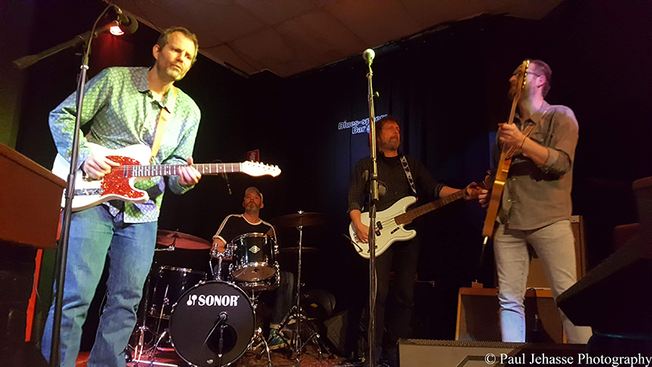

Riff Brothers © Paul Jehasse

**U**n super groupe belge de blues vient de naître : Les Riff Brothers ! Il s’est formé fin 2021 avec de grandes pointures comme Fred Lanni, guitares (Fred & The Healers), Gilles Droixhe, guitare (Elmore D,…), René Stock, basse (un bassiste reconnu comme l’un des meilleurs de notre époque) et Gerry Fiévé, drums (Superslinger). Ce groupe compte déjà des concerts au Blues Sphere (Liège), à la Ferme de la Madelonne (Gouvy), et ailleurs… avec, à la clé, un vibrant succès. Ils ont continué sur cette lancée en 2022 avec des prestations qui ont fait l’unanimité, comme au festival Djud’la Blues en juin dernier, en Outremeuse. Nul doute que beaucoup d’autres concerts suivront tout au long de cette année et on souhaite aux Riff Brothers une belle et longue carrière. Ils le valent bien !

Robert Sacre

[CHRONIQUES](https://jazzmania.be/category/chroniques/) / [BLUES](https://jazzmania.be/category/chroniques/chroniques-blues/)

[/var/folders/27/g1jpcngj3m9fly_8dxf5ylg00000gn/T/com.microsoft.Word/WebArchiveCopyPasteTempFiles/logo_f.png](https://www.facebook.com/sharer.php?u=https://jazzmania.be/diunna-greenleaf-i-aint-playing/&t=Diunna%20Greenleaf :%20I%20Ain’t%20Playing) [/var/folders/27/g1jpcngj3m9fly_8dxf5ylg00000gn/T/com.microsoft.Word/WebArchiveCopyPasteTempFiles/logo_t.png](https://twitter.com/share?url=https://jazzmania.be/diunna-greenleaf-i-aint-playing/&text=Diunna%20Greenleaf :%20I%20Ain’t%20Playing%20https://jazzmania.be/diunna-greenleaf-i-aint-playing/)

# DIUNNA GREENLEAF : I AIN’T PLAYING

PUBLIÉ PAR [ROBERT SACRE](https://jazzmania.be/author/robertsacre/) LE 25 JUILLET 2022

[Little Village](https://stores.portmerch.com/littlevillagefoundation/catalogsearch/result/?q=diunna+Greenleaf) ‐Références catalogue : LVF 1045

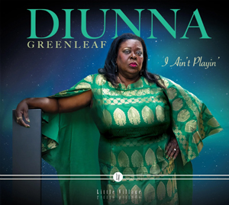

Diunna Fay Greenleaf est née à Houston le 6 octobre 1957, dans une famille très religieuse. Elle a chanté dans les chorales de gospel avant de passer au blues et au R&B. Aujourd’hui, elle reste une des meilleures représentantes du Texas Blues en activité, malgré peu d’albums gravés à ce jour (1) et un manque de notoriété et de tournées incompréhensibles, malgré sa personnalité affirmée et une voix pleine d’émotion et de force ! Elle a pourtant commencé une brillante carrière avec un diplôme en Mass Communication de la Prairie View A&M University, avant de diriger son propre band, Blue Mercy (2) dès 2004 et de remporter divers Awards comme l’IBC à Memphis en 2005, le Best New Artist Award en 2008 (à 51 ans !) et le Koko Taylor Award en 2014 et en 2017. Contre toute attente, elle n’a gravé aucun album depuis 2011 mais, outre divers festivals aux USA, elle fit partie de la tournée européenne Chicago Blues Festival (3) en 2009 et 2016.

Il a fallu attendre longtemps – plus de 10 ans – mais son 5è album est là et il est excellent. Il est produit par Noël Hayes, Chris « Kid » Andersen (gt, basse) et Jim Pugh (piano, orgue et boss du label Little Village). Les autres accompagnateurs sont Jerry Jemmott (bass), Derek « D » Martin (dms), puis il y a des cuivres et des guests (Alabama Mike, Igor Prado, Sax Gordon, etc…). Tout a été enregistré aux studios Greaseland de « Kid » Andersen en Californie. Bien sûr, Greenleaf rend hommage à Koko Taylor en reprenant son « Never Trust a Man » (« il faut toujours écouter sa mère, elle m’a dit, méfie-toi des hommes »), un slow blues agressif et péremptoire, puis « Let Me Cry » de Johnny Copeland, un slow blues intense et vécu, « I Wish I Knew How It Would Be to Be Free », la complainte pour les « Civil Rights » de Nina Simone (en slow puis en medium, pour finir de manière exaltée avec J. Pugh (organ)), un « I Don’t Care » repris à Lost John Hunter, en blues punchy avec un Kid Andersen (gt) très inspiré, tout comme Sax Gordon (ts) et Miss Bee (sax baryton) ( « Ce que tu fais ? Je m’en balance »), un « If It Wasn’t For the Blues » repris à Mighty Sam Mc Clain, du R&B scandé et vibrant avec Igor Prado (gt) déchaîné, comme les cuivres (« Si pas pour le Blues ? Saurais pas quoi faire ! »), ou encore le « I Know I’ve Been Changed » des Staple Singers, un gospel, slow, intense et brûlant, avec Alabama Mike (vo) et Nick Clerk (gt). Sans oublier « Answer to the Hard Working Woman » parodiant Otis Clay, de la soul rentre-dedans avec les cuivres en folie. Du côté des compos de Miss Greenleaf, notons le jazzy et désabusé « Sunny Days Friends » avec Andersen (gt), Pugh (p) et cuivres (« il y a les amis des beaux jours, … mais qui ne sont pas là les années de galère »), un « Runnin with the Red Cross », une ballade optimiste vaguement gospel avec les Sons of the Soul Revivers et autres professions de foi comme « Never Trust a Man », « If It Wasn’t for the Blues », et aussi « My Turn, My Time », militant et personnel !  
\_\_\_\_\_\_\_\_\_\_\_\_\_\_\_\_\_\_\_\_\_\_\_\_\_\_\_\_\_\_\_\_

(1) « Crazy But Live In Houston » avec Blue Mercy Band en 2004, « Cotton Fields to Coffee House » en 2007, « Diunna Greenleaf en 2010 et « Trying To Hold On » en 2011 (Blue Mercy) ;  
(2) Ronny Boysen gt, Henrik Poulsen bs et Galvin Moolchanb dms ;  
(3) Chicago ! Pas mal pour une Texane….

Robert Sacre

Regarder/écouter  ***Never Trust A Man*** <https://www.youtube.com/watch?time_continue=3&v=piebefoBp38&feature=emb_logo>